Année scolaire  2021/2022 | Parcours lecture C2  Claude BOUJON | Circonscriptions Darnétal, Dieppe Est, Dieppe Ouest,  Saint-Valéry-en-Caux
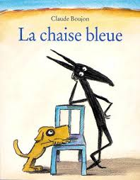

Semaine 6 :

ACTIVITES

1) Imagination…

Associer l’illustration avec ce que Chaboudo et Escarbille imaginent.

 |  |  | 1 | 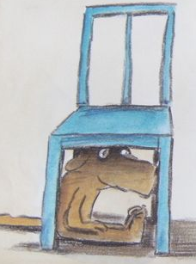
 |  |  | 2 | 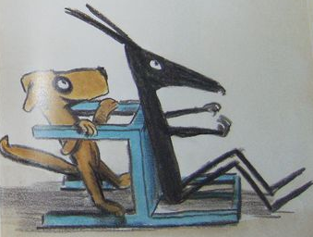
 |  |  | 3 | 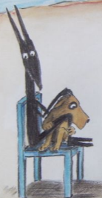
A | Une ambulance
B | Un matériel d’équilibriste
C | Une voiture de pompiers
D | Un bureau
E | Un objet flottant |  | 4 | 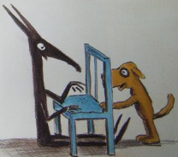
F | Un avion
G | Un abri
H | Un matériel de dompteur
I | Un hélicoptère |  | 5 | 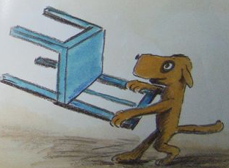
J | Un matériel de jongleur
K | Une voiture de course
L | Un traîneau à chiens
M | Un matériel d’acrobate |  | 6 | 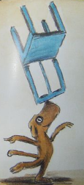
N | Un comptoir
 |  |  | 7 | 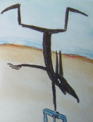

2) Qui est Chaboudo ? Qui est Escarbille ?
A quel moment découvre-t-on qui est qui ?
Regardez les illustrations, cherchez la page qui leur correspond, écoutez ou lisez les textes…
Trouvez l’illustration permettant d’associer le personnage avec son nom.

C’est l’illustration…. qui nous permet de savoir qui est qui.
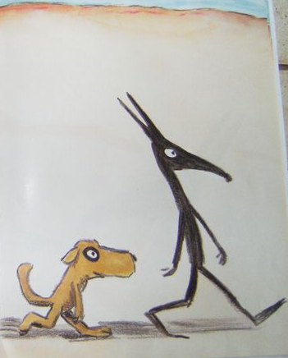 |  | 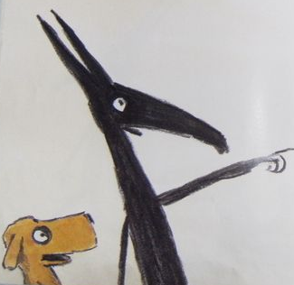
A |  | B
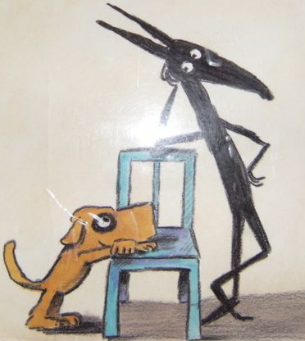 |  | 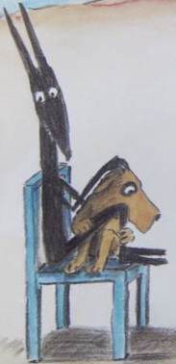
C |  | D
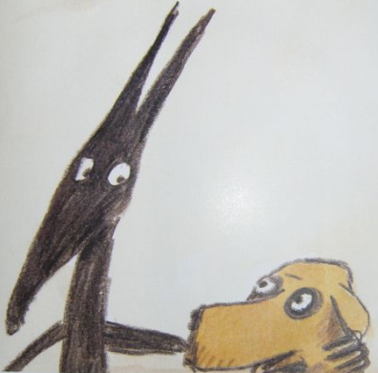 |  | 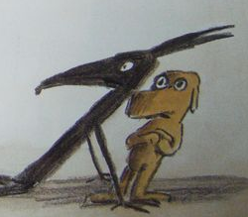
E |  | F

Débats :
En quoi la présence de la chaise participe-t-elle à l’imaginaire ?

Un point bleu dans le désert, à quoi pourrait-on s’attendre ?

Si vous choisissiez un personnage, seriez-vous plutôt Chaboudo et Escarbille ou le camélidé, pourquoi ?

Est-ce que ça vous arrive aussi de détourner des objets ? En quoi l’imaginaire est-il source d’ouverture, de bonheur ?

